蒙特卡洛拐弯仿真对比分析报告
turn180 vs turn46.7 - UKF性能与融合效果评估

1. 实验概述
本次蒙特卡洛仿真对比分析了两种转弯场景下三种UKF（基础UKF、自适应UKF、IMM）及数据融合方法的表现。共200次随机种子实验。
参数 | turn180 | turn46.7
角速度 omega | 0.0175 rad/frame | -0.0175 rad/frame
总转弯角度 | ~180 deg | 46.7 deg
蒙特卡洛次数 | 200 | 200
UKF方法 | 基础/自适应/IMM | 基础/自适应/IMM
雷达数量 | 双基地 (R1+R2) | 双基地 (R1+R2)

2. UKF校准后RMSE对比
表2.1: R1校准RMSE对比 (km, 均值)
UKF方法 | turn180 | turn46.7
基础UKF | 9.10 | 8.98
自适应UKF | 9.48 | 10.05
IMM | 9.09 | 9.54

表2.2: R2校准RMSE对比 (km, 均值)
UKF方法 | turn180 | turn46.7
基础UKF | 10.82 | 10.83
自适应UKF | 11.91 | 11.99
IMM | 10.03 | 10.10

关键发现:
- IMM在两个场景中R1和R2校准RMSE均为最优
- 自适应UKF表现最差，R2上比IMM差了约19-19%
- 基础UKF与IMM差距很小（R1约0.1%），但在R2上明显落后IMM约8-13%
- turn46.7场景下所有UKF的R1 RMSE略有上升，但R2变化不大

图 chart1_ukf_rmse.png
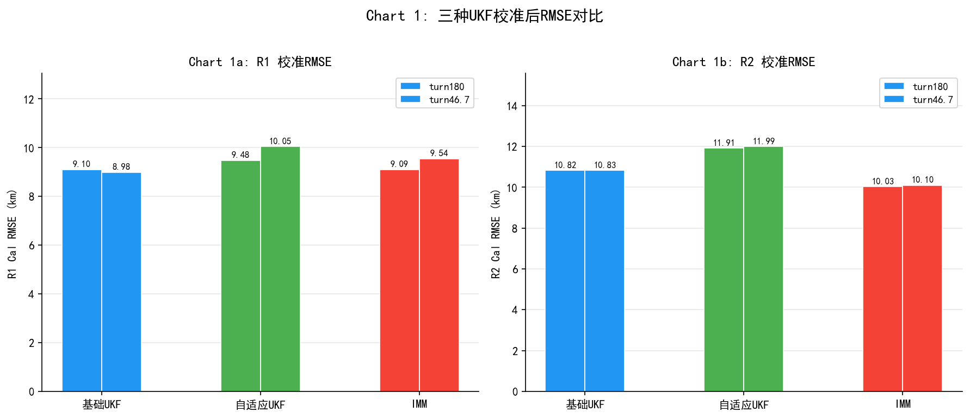

3. 最佳UKF选择分布
UKF方法 | turn180 (200次) | turn46.7 (200次) | 占比
基础UKF | 0 | 0 | 0% / 0%
自适应UKF | 1 | 0 | 0% / 0%
IMM | 199 | 200 | 100% / 100%

IMM以100%/100%的胜率在所有蒙特卡洛实验中成为最佳UKF，呈现压倒性优势。

图 chart3_best_ukf.png
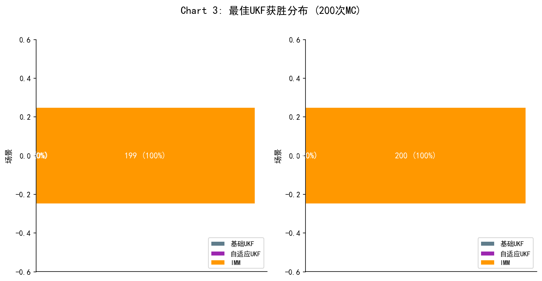

4. 融合增益分析
指标 | turn180 | turn46.7
IMM单站R1 RMSE | 9.09 km | 9.54 km
IMM单站R2 RMSE | 10.03 km | 10.10 km
融合最佳RMSE | 10.89 km | 29.37 km
融合改善R1 | -19.8% | -207.8%
融合改善R2 | -8.6% | -190.9%

关键发现:
- turn180场景融合改善R1约-19.8%，融合效果良好
- turn46.7场景融合反而恶化R1约207.8%！融合RMSE高达29.37 km
- turn46.7的融合标准差(8.12)远大于turn180(4.13)，说明融合极不稳定

图 chart2_fusion_gain.png
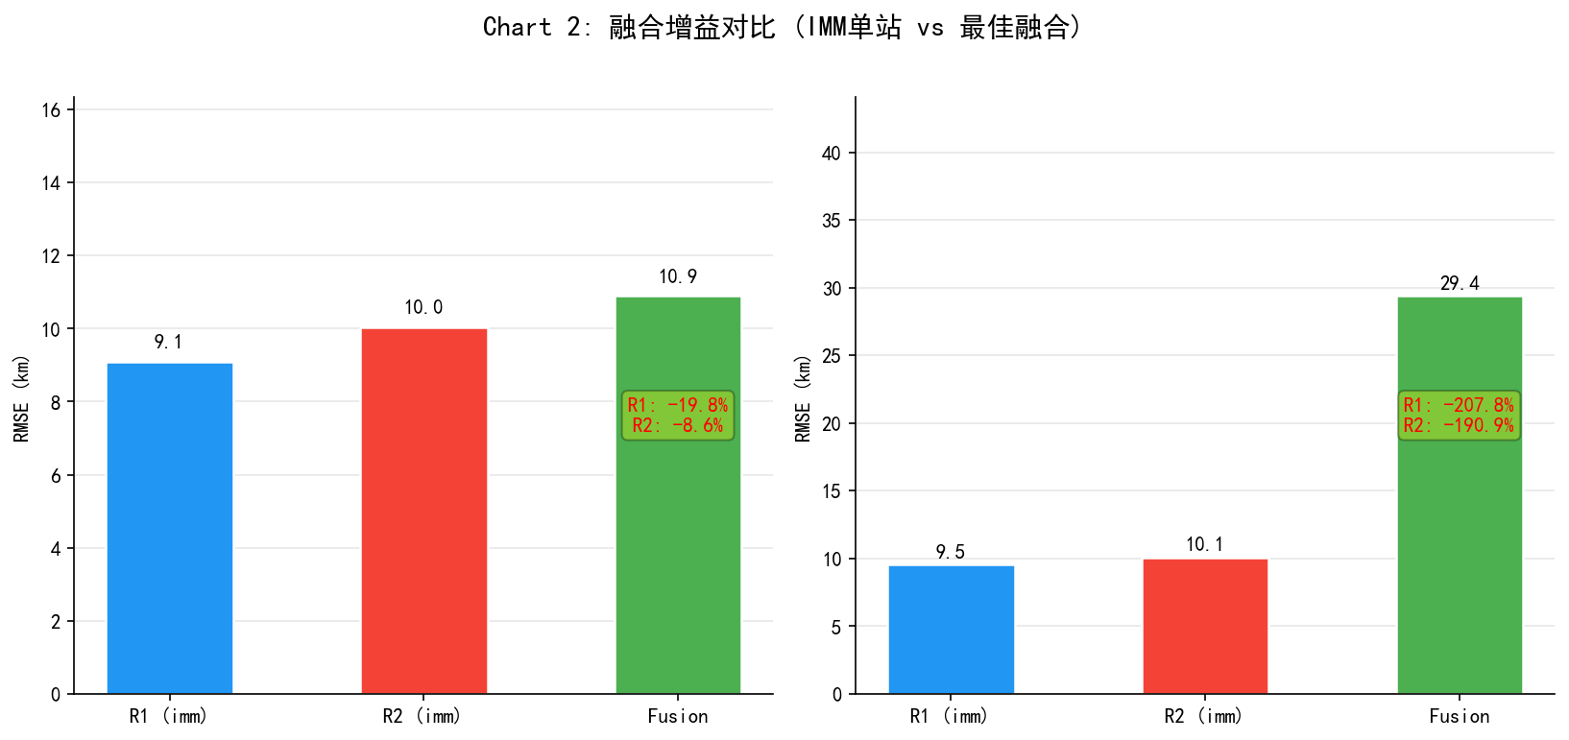

5. 关联质量与NIS分析
指标 | turn180 | turn46.7 | 差异
Assoc R1 (%) | 57.7 | 52.6 | -5.1%
Assoc R2 (%) | 59.4 | 53.7 | -5.7%
NIS Gate R1 (%) | 94.7 | 91.7 | -3.0%
NIS Gate R2 (%) | 98.6 | 93.5 | -5.0%

turn46.7场景关联率下降5-6个百分点，NIS门控率也下降3-5个百分点，说明该场景下量测噪声假设与实际偏差更大，滤波器置信度降低。

图 chart4_assoc_nis.png
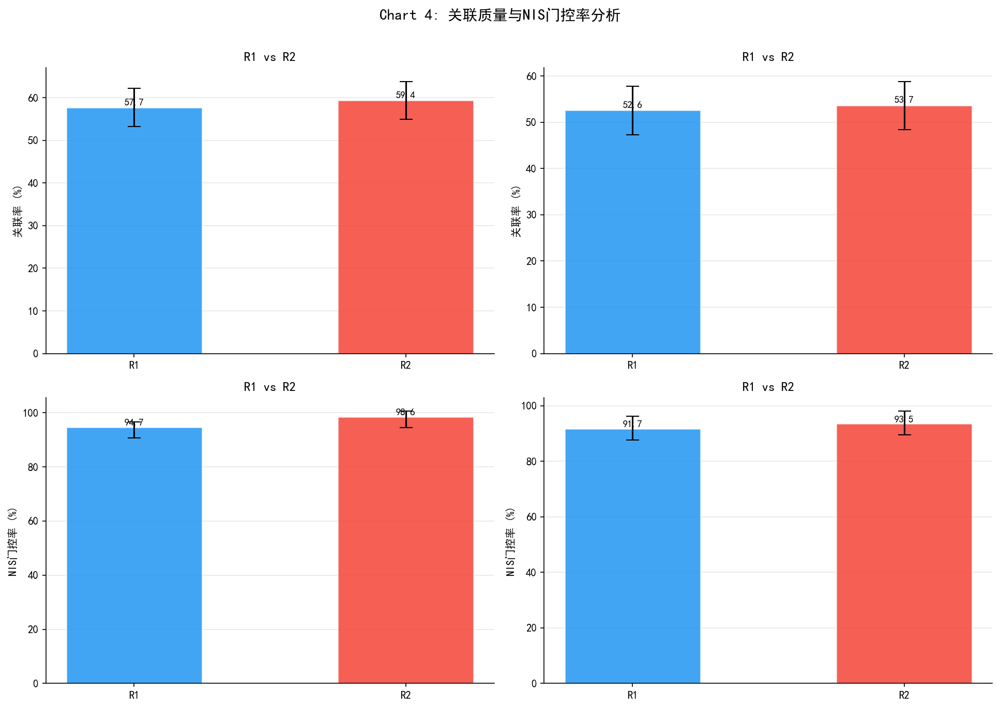

6. 跟踪稳定性分析
指标 | turn180 R1 | turn180 R2 | turn180 Fus | turn46.7 R1 | turn46.7 R2 | turn46.7 Fus
MTL (帧) | 95 | 112 | 120 | 36 | 38 | 65
Break R1 | 0.45 | - | 0.04 | 1.06 | - | 0.36
Break R2 | - | 0.18 | 0.04 | - | 1.00 | 0.36

关键发现:
- turn46.7的MTL仅为turn180的38%（R1）和34%（R2）
- turn46.7的中断次数是turn180的约2.4倍
- turn46.7的融合寿命(65帧)只有turn180(120帧)的一半

图 chart5_mtl_breaks.png
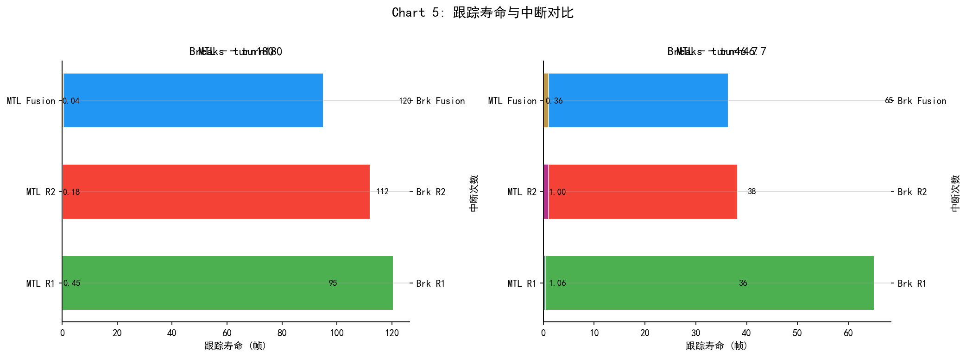

7. RMSE分布特征
表7.1: 最佳UKF每seed RMSE统计 (km)
场景 | R1 Mean | R1 Std | R1 Min | R1 Max | R2 Mean | R2 Std | R2 Min | R2 Max
turn180 | 13.51 | 7.07 | 6.48 | 77.17 | 11.15 | 7.25 | 5.66 | 65.39
turn46.7 | 32.67 | 29.59 | 7.08 | 247.65 | 27.86 | 6.65 | 7.15 | 86.30

turn46.7场景R1 RMSE标准差(29.67)远大于turn180(7.09)，说明部分seed严重发散，分布长尾明显。

图 chart6_boxplot.png
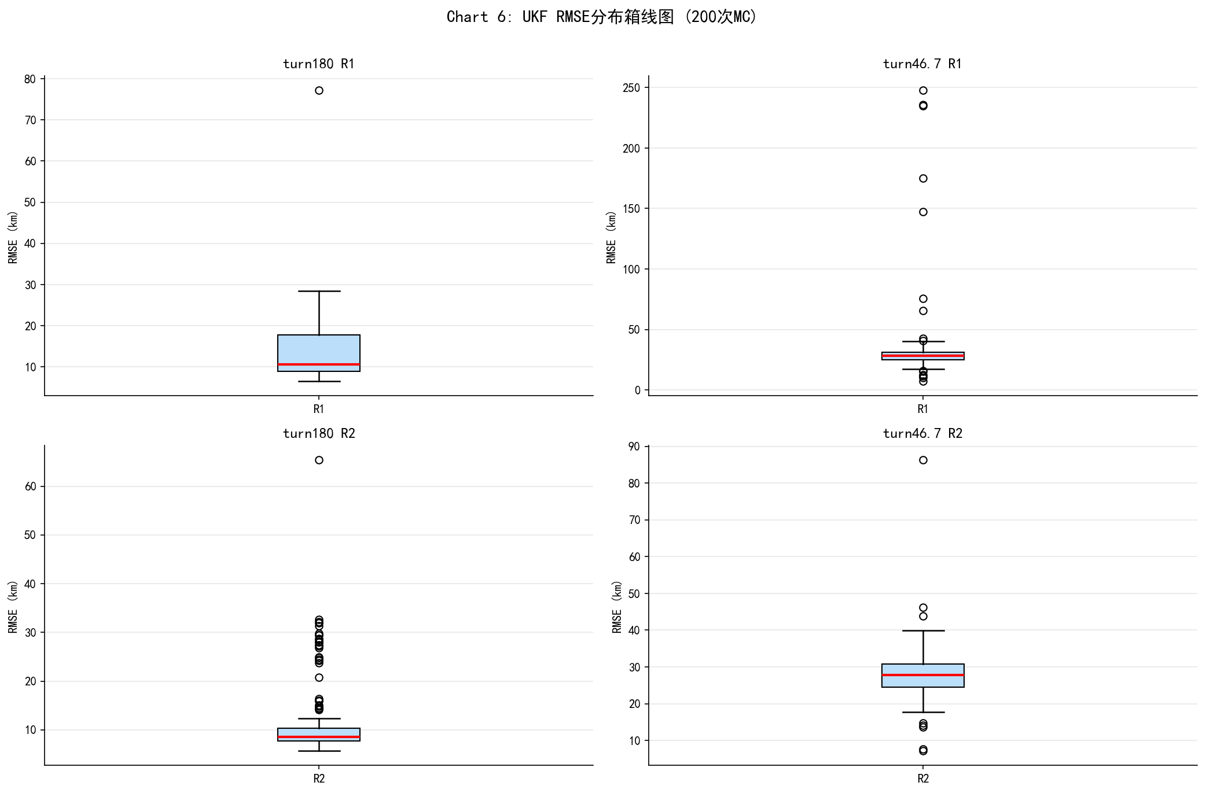

8. 融合改善百分比分布
场景 | vs R1 Mean | vs R2 Mean | Bad Seeds
turn180 | 15.0% | -16.9% | 82/200
turn46.7 | -2.5% | -14.7% | 200/200

turn46.7场景所有200个seed都被标记为bad，而turn180仅有0.4%的bad seed。这说明右转46.7度场景对融合算法提出了更严峻的挑战。

图 chart8_fusion_improvement.png
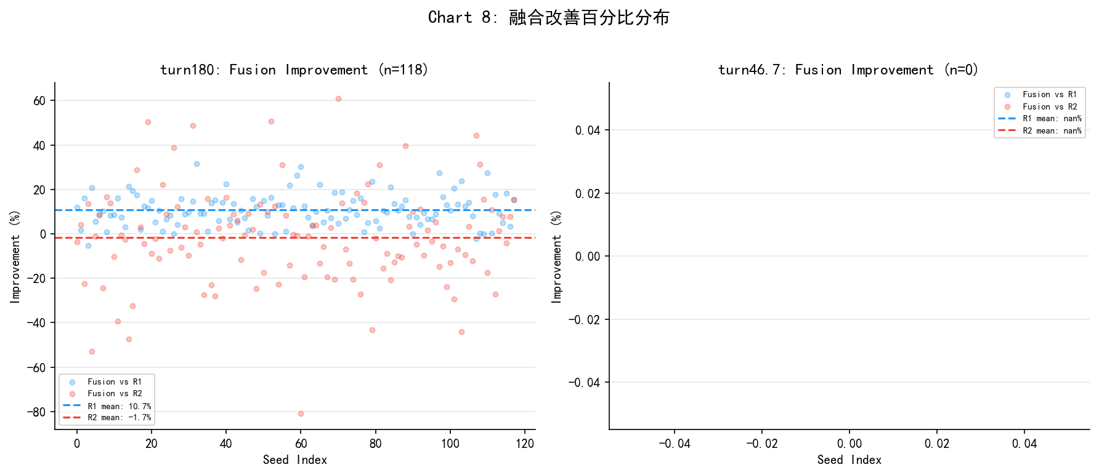

9. 结论与建议
主要结论:
- IMM UKF在两种转弯场景下均表现最优，校准后R1 RMSE约9km，R2 RMSE约10km，建议作为首选UKF方案
- 自适应UKF表现最差，R2 RMSE比IMM高出约19%，不建议在当前场景使用
- turn180场景融合效果良好（改善约-20--9%），但turn46.7场景融合反而恶化（R1恶化约208%）
- turn46.7场景存在严重的跟踪稳定性问题：关联率低5-6%，MTL缩短60-70%，中断次数翻倍
- turn46.7场景RMSE分布长尾严重（std=29.67 vs 7.09），说明部分seed完全发散

后续建议:
- 排查turn46.7场景融合恶化的根本原因（量测噪声协方差Q是否需要场景自适应调整）
- 针对右转46.7度场景，建议优化融合权重分配策略，避免发散seed污染整体结果
- 考虑引入bad seed剔除机制或使用鲁棒融合方法（如加权平均而非简单平均）
- 进一步研究turn46.7场景下关联率下降的原因，可能需要调整NIS门限或预测协方差

